Воронин Иван P3131

Домашнее задание №6

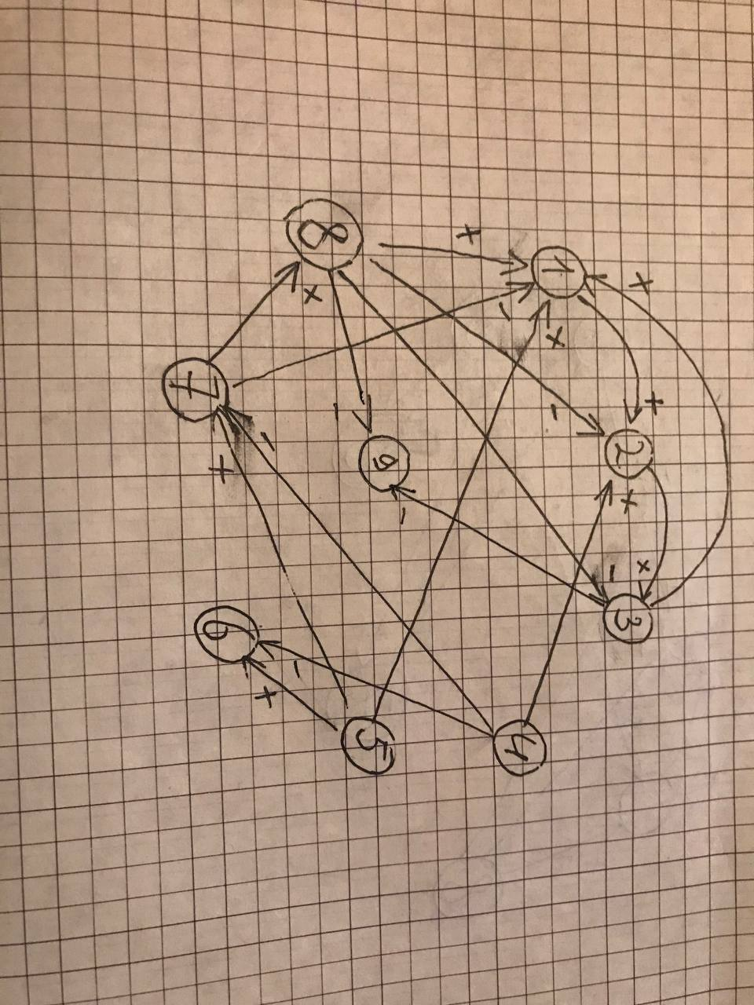

«Жизнь собаки»

1.Настроение собаки

2.Настроение хозяина

3.Дневная доза корма

4.Время, потраченное на сон

5.Время, потраченное на игры

6.Усталость собаки

7.Усталость хозяина

8.Количество украденной со стола еды

9.Чувство голода

Вывод: хорошо быть собакой…

